21 марта Всемирный день Поэзии.

Добрый день, 21 марта мы отмечаем всемирный день поэзии и начало нового астрологического года. Что поэзия, что выстраивание своего жизненного цикла согласно пульсации объектов Космоса (планет и светил) – явления для нас чрезвычайно нужные и известные нам с древних веков. И то, что является для них связующим фактором, также важно и для нашего собственного развития, а именно: ритм, гармония, прикасание к жизненному огню, определяющему нашу судьбу и жизненный путь.
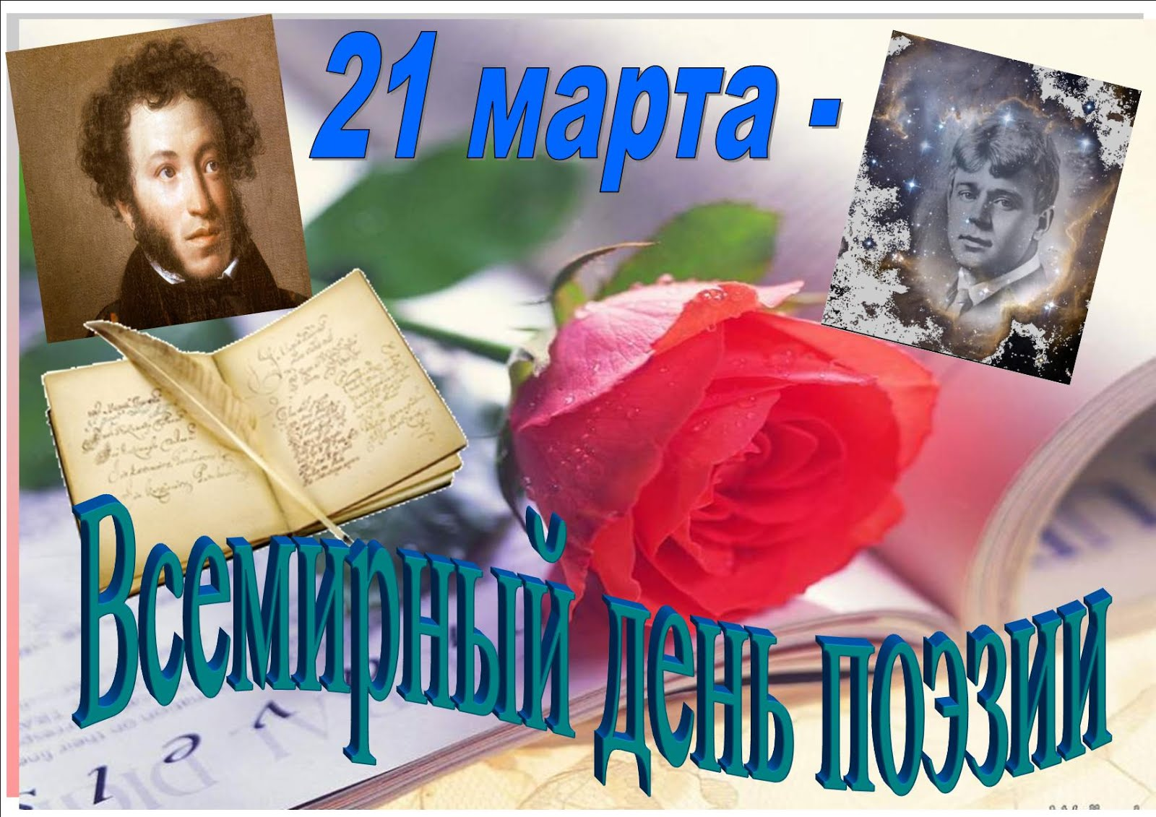
Не случайно поэзией управляет отдельная муза – в этом факте можно усмотреть ту важную роль, которую играют стихи для совершенства и укрепления нашего духа, утончения струн звучания нашей души. И поэты, наверное, как никто другой принимают огромное участие в формировании наших жизненных ценностей, установок, мечтаний и целей. Как же это происходит? С самого раннего детства мы погружаемся в волшебный мир стихов и прекрасных образов, ими рождаемых. Ведь рифмы – это не только благозвучные строки, удобные для запоминания. Их определённый огненный ритм рождает изысканно яркие, отточенные во всех своих красках и звучаниях, немеркнущие в столетиях образы, получающие свою дальнейшую собственную жизнь и магнитно притягивающие к себе каждого, способного ценить красоту и чувствующего мощь её энергий.
О, стих! Волнующий и ясный
Ты манишь, искрами звеня.
И образ искренний, прекрасный
Встаёт из пламени огня.
Скрепляй же слайдами мгновенья
Фундамент прочный точных фраз.
И колыханьем вдохновенья,
И переливом звуков – страз!

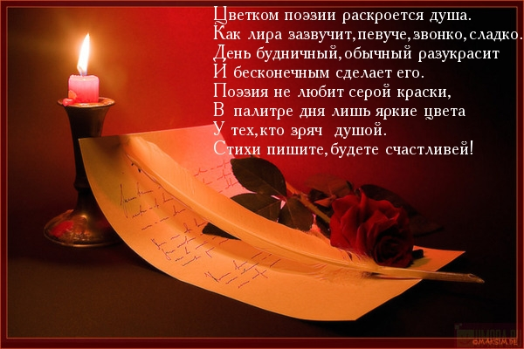
Это видимо – невидимое творчество поэтов (видимое – по форме, невидимое – по заключённой в ней энергии пространства) в свою очередь вдохновляет композиторов на создание мелодий для песен (которые не только строить и жить помогают, но способны настолько укрепить дух человека, что не страшны ему становятся ни ярость врагов, ни смертоносный огонь), художников – на создание видимых образов из любимых ими строк, философов – на размышления о самом высоком (предназначении человеках и его задачах и путях развития, роли красоты в улучшении жизни). Каждого – на своё.

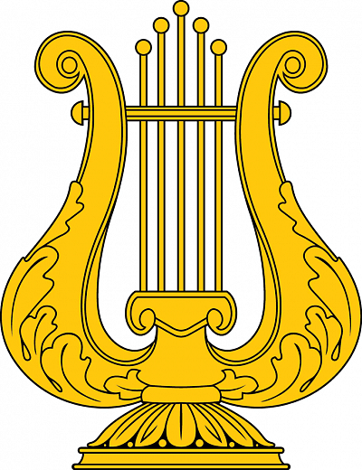

И получается, что за всё самое лучшее, что определяет и составляет наш внутренний мир, мир наших ценностей, мечтаний и устремлений (жизнь нашего духа), мы можем быть благодарны, прежде всего, поэтам – ведь кто ещё убедительнее, ярче и образнее сможет нам показать, как следует любить (маму, близких и друзей, Родину, Бога), как следует жить (какие сокровища обретать в жизни), куда направить взор своих жизненных исканий, и каким смыслом наполнить свою жизнь (свои действия, труды и творения), чем эти наши проводники к самым высоким идеалам, небесным сферам и иным Мирам?
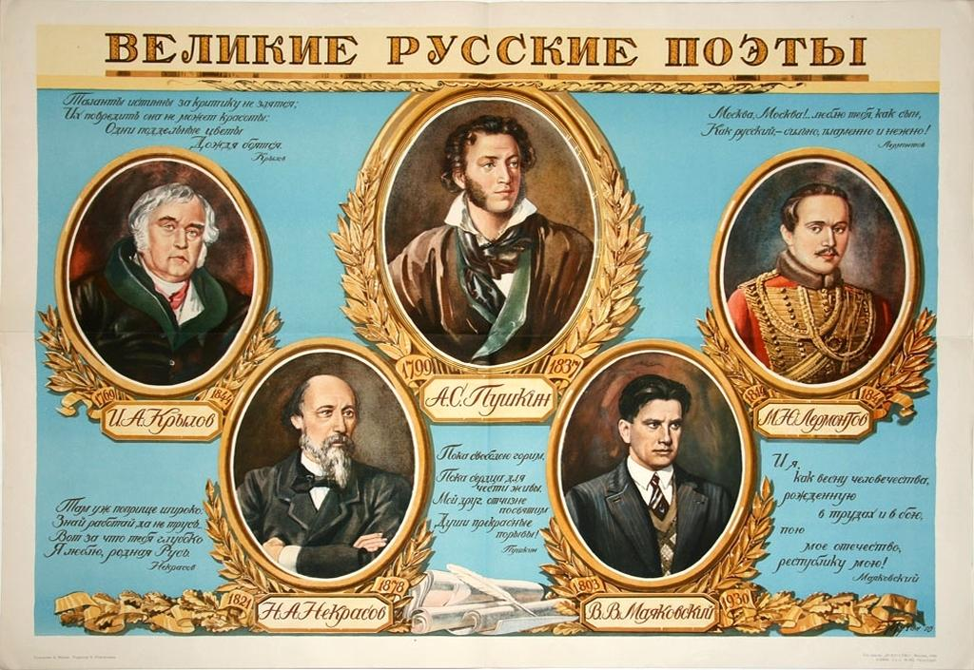
Стихи – это также мощное оружие в умелых руках (сердцах), ведь несколько строк, поистине, способны бывают воскресить из небытия, но и облечение вечным позором тоже в их власти. Поэтому у поэтов и врагов не счесть, как впрочем, и друзей. Как же высоко следует им держать не только свою голову, но и горизонт своих мыслей ориентировать на небесный маяк, ибо как нельзя более велика ответственность творца за малейшую фальшь и отклонение в сторону!
И если в наступающую эпоху именно творцы культуры держат в своих руках факел – сердце Данко, то поэты, воистину, будут в первых его рядах. И очень важно поддержать их труд своим обращением к их творениям, к сферам их размышлений и областям полёта их самых дерзновенных мыслей. Ведь так мы не просто расширим дорогу, которую они проложили для всех, но укрепим их эгрегор взаимодействия с лучшими, прекрасными слоями пространства – источниками всеобщего вдохновения, Радости, высоких стремлений.
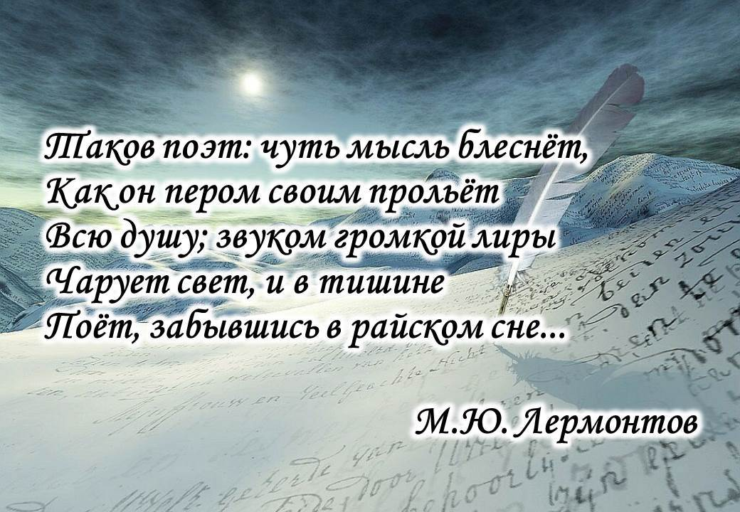
Поэту
Под мерный стук земных часов
Течёт изменчивое время.
Твой день настал и ты готов
Нести торжественное бремя.
Нетленных истин звёздный клад
Сияет нитью мирозданья.
Спасёт гармония и лад,
И свет небесного сознанья.
И слогом искренним стиха
Касайся трепетной стрелою.
Обитель мудрости тиха –
Веди к вершинам за собою.
Читая книгу перемен –
Найди для каждого решенье.
Разрушит иллюзорный плен
Твоё бессмертное служенье.
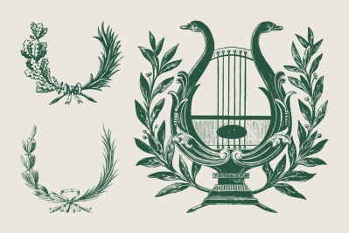
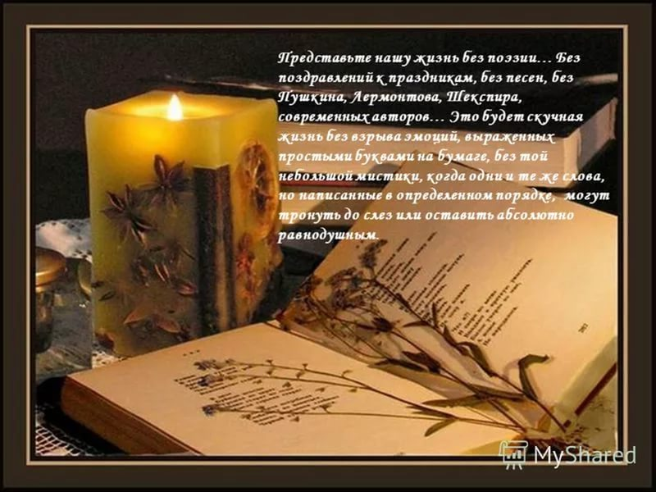
Пример поэтов по-хорошему заразителен, и большинство из нас в том или ином возрасте, вдохновившись их творчеством, сами пробовали себя в написании стихов. Причём, сподвигали нас на это свои внутренние причины – переживания, впечатления, поиски новых путей, осмысление движений в своей душе и т.д. Но, как правило, в этих стихах отражалось наше стремление к Свету, к чему-то возвышенному и утончённому. И пусть никто из нас и не мечтал о тех вершинах в творчестве, которых достигли известные поэты, но их стихи всегда служили для нас своеобразным маяком в великом нашем плавании под названием «жизнь». А само прикосновение к процессу стихосложения дарило нам незабываемые, радостные минуты, словно какие-то новые грани неведомого раскрывали перед нами свои тайны.

Доверься мудрости Вселенной
И руку помощи найдёшь.
Родник чистейший и священный
В душе звенящий сбережёшь.
В нём струи высшего сознанья
И звёзд космический мотив,
И пониманье мирозданья,
И радость светлого пути.
Пока биенье сердца слышишь
И будешь в лодке жизни плыть,
Пока ты чувствуешь и дышишь,
Душа обязана творить!

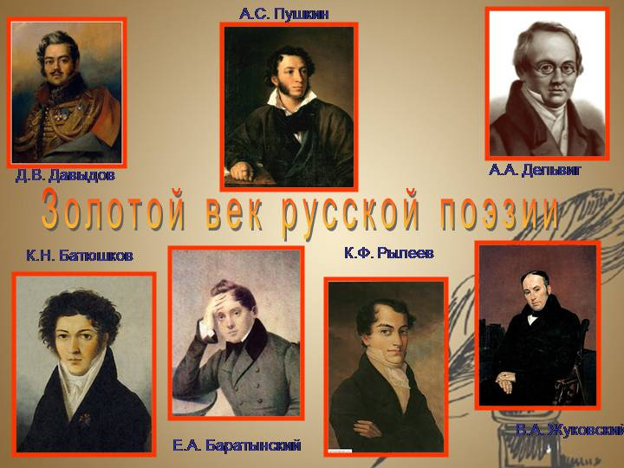
Известные и чтимые нами поэты, как люди тонко чувствующие, понимали своё предназначение в деле развития и воспитания людей и общества в целом, и в полной мере на себе испытывали наряду с благодарностью и любовью, льющуюся от своих почитателей, злобу, зависть и высокомерие, идущую от недругов. Постоянно находясь в великом напряжении между этими потоками светлых и тёмных огней, они не предавали свою Музу и до конца исполняли свой творческий долг (жизненный подвиг) по внесению Света в сердца своих ближних. Вспомним, как они оценивали эту свою непростую миссию.
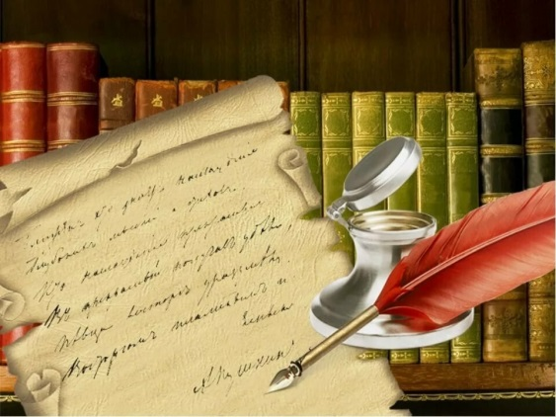
Валерий Брюсов
«Поэту»
Ты должен быть гордым, как знамя;
Ты должен быть острым, как меч;
Как Данту, подземное пламя
Должно тебе щёки обжечь.
Всего будь холодный свидетель,
На всё устремляя свой взор.
Да будет твоя добродетель -
Готовность войти на костёр.
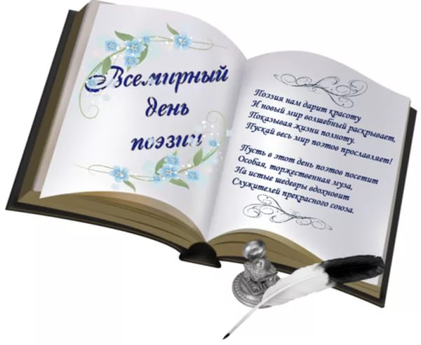
Быть может, всё в жизни лишь средство
Для ярко-певучих стихов,
И ты с беспечального детства
Ищи сочетания слов.
В минуты любовных объятий
К бесстрастью себя приневоль,
И в час беспощадных распятий
Прославь исступленную боль.
В снах утра и в бездне вечерней
Лови, что шепнёт тебе Рок,
И помни: от века из терний
Поэта заветный венок!
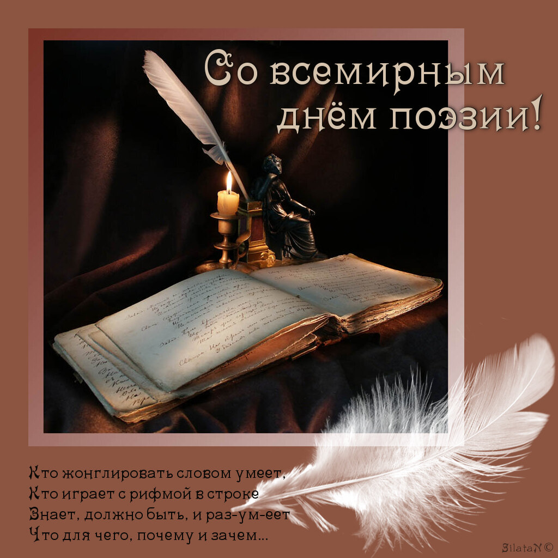
Сергей Есенин
«Поэт»
Не поэт, кто слов пророка
Не желает заучить,
Кто язвительно порока
Не умеет обличить.
Не поэт, кто сам боится,
Чтобы сильных уязвить,
Кто победою гордится,
Может слабых устрашить.
Не поэт и кто имеет
К людям разную любовь,
Кто за правду не умеет
Проливать с врагами кровь.
Тот поэт, врагов кто губит,
Чья родная правда - мать,
Кто людей как братьев любит
И готов за них страдать.
Он всё сделает свободно,
Что другие не могли.
Он поэт, поэт народный,
Он поэт родной земли!
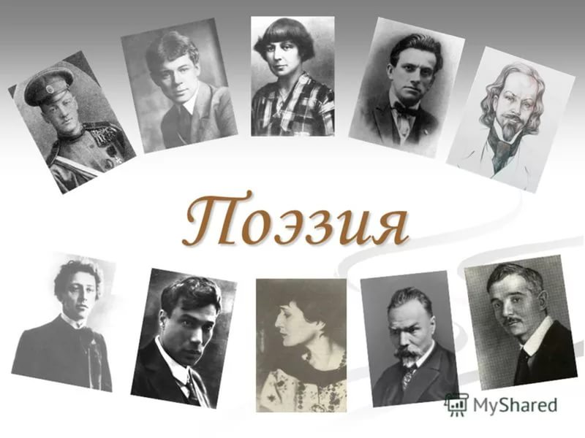
Александр Пушкин
«Поэт»
Пока не требует поэта
К священной жертве Аполлон,
В заботах суетного света
Он малодушно погружён;
Молчит его святая лира;
Душа вкушает хладный сон,
И меж детей ничтожных мира,
Быть может, всех ничтожней он.
Но лишь божественный глагол
До слуха чуткого коснётся,
Душа поэта встрепенётся,
Как пробудившийся орёл.
Тоскует он в забавах мира,
Людской чуждается молвы,
К ногам народного кумира
Не клонит гордой головы;
Бежит он, дикий и суровый,
И звуков и смятенья полн,
На берега пустынных волн,
В широкошумные дубровы...
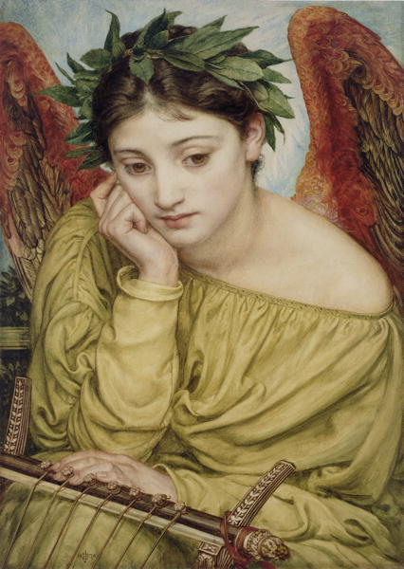
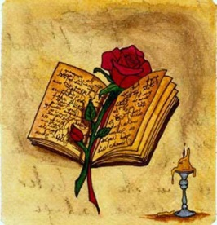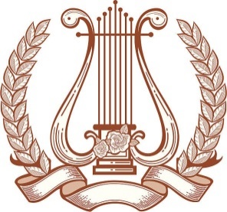
Дмитрий Веневитинов
«Поэт»
Тебе знаком ли сын богов,
Любимец муз и вдохновенья?
Узнал ли б меж земных сынов
Ты речь его, его движенья?
Не вспыльчив он, и строгий ум
Не блещет в шумном разговоре,
Но ясный луч высоких дум
Невольно светит в ясном взоре.
Пусть вкруг него, в чаду утех,
Бушует ветреная младость,
Безумный крик, нескромный смех
И необузданная радость:
Всё чуждо, дико для него,
На всё спокойно он взирает,
Лишь редко что-то с уст его
Улыбку беглую срывает.

Его богиня - простота,
И тихий гений размышленья
Ему поставил от рожденья
Печать молчанья на уста.
Его мечты, его желанья,
Его боязни, упованья -
Всё тайна в нем, всё в нем молчит:
В душе заботливо хранит
Он неразгаданные чувства...
Когда ж внезапно что-нибудь
Взволнует огненную грудь -
Душа, без страха, без искусства,
Готова вылиться в речах
И блещет в пламенных очах...
И снова тих он, и стыдливый
К земле он опускает взор,
Как будто слышит он укор
За невозвратные порывы.
О, если встретишь ты его
С раздумьем на челе суровом -
Пройди без шума близ него,
Не нарушай холодным словом
Его священных, тихих снов;
Взгляни с слезой благоговенья
И молви: это сын богов,
Любимец муз и вдохновенья.

Пусть сокровища творческой мысли, выраженные в стихах, пребудут с нами всегда. И если в этот день, по космическим меркам, для нас наступает новый год жизни, есть прекрасный повод поговорить о её смысле, нашем пути и собственном предназначении. К тому же, никто об этом не скажет проще, красочней, понятней и глубже поэтов. И если мы выберем что-то понравившееся из их произведений для себя, прочтём своим близким, то и этот праздник удастся на славу, потому что любое искреннее, сердечное касание к высокому творчеству не может пройти без изменений для нас. (Программа «Помоги России!»)
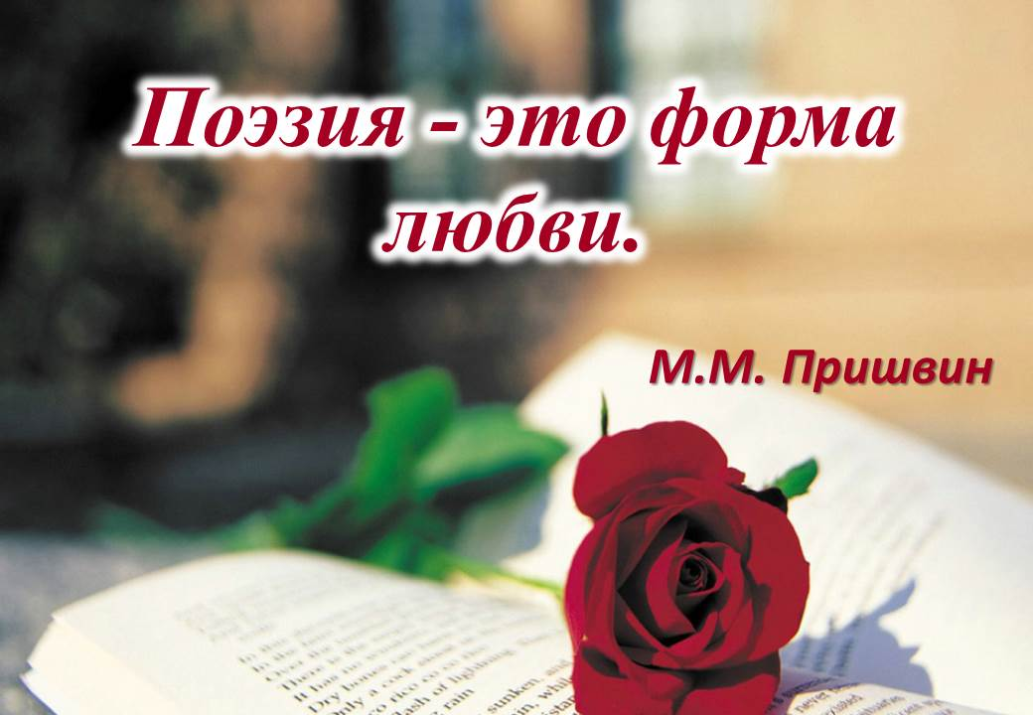
Стихи об очень важном для нас – о смысле и предназначении жизни:
https://omar-khayyam.eu/rubai-o-smysle-zhizni/
http://weaft.com/documents/krasivye-i-grustnye-stihotvoreniya-russkih-poetov-o-smysle-zhizni-cheloveka
http://smisl-jizni.ru/stixi-o-smysle-zhizni
http://otebe.info/stihi/stihi-o-smysle-zhizni.html
http://stihi-klassikov.ru/poems/vsyo-obrazuet-v-zhizni-krug-filosofskaya-lirika-stihi-o-smysle-zhizni
http://www.proza.ru/2010/03/24/752
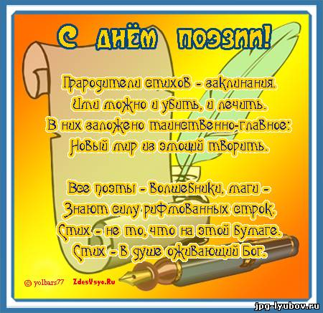
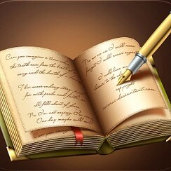
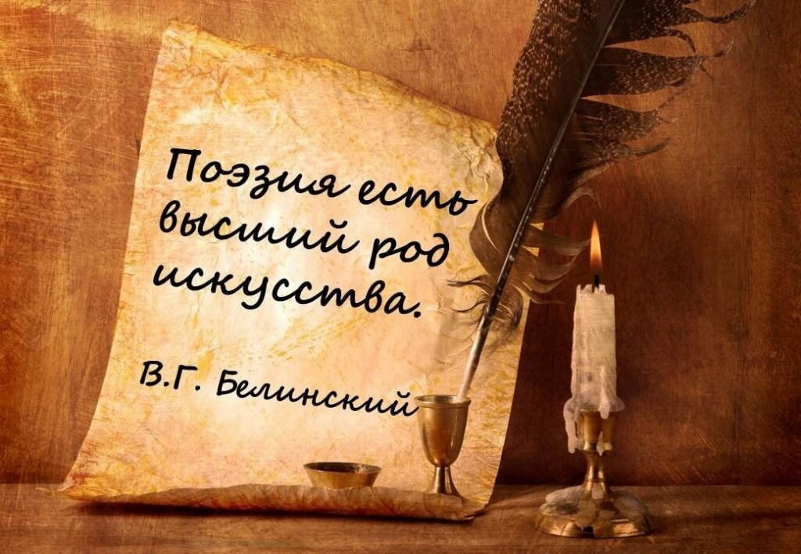
Песни о поэтах:
В.Высоцкий.
https://www.youtube.com/watch?v=7m4XjT55nGI
https://www.youtube.com/watch?v=-fLVraop9JM
А.Градский.
https://ok.ru/video/934675868
https://www.youtube.com/watch?v=ct64zvsvPcU
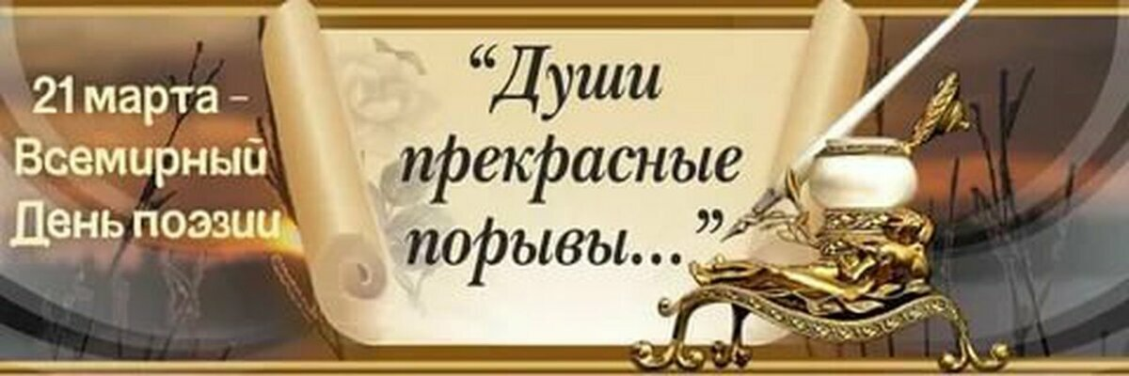

--
Алексей Селищев

